

Universidad Politécnica de Durango



**Proyecto de investigación**

Ingeniería en software

Zayra Chávez, Xochitl Escamilla, Angel Gurrola, Daniela Nájera

Agosto, 2015

**Contenido**

**Capítulo 1** 5

**1.1** **Exposición global del tema** 5

**1.2** **Justificación del estudio** 6

**1.3** **Ubicación del problema y referencia a estudios análogos** 6

**1.4** **Objetivos** 6

**1.5** **Hipótesis** 7

**1.6** **Variables** 7

**Capítulo 2** 7

**2.1** **Marco teórico** 7

**Capítulo 3** 10

**Capítulo 4** 12

**4.1** **Alcance** 12

**4.2** **Diseño de la investigación** 13

**4.3** **Recursos necesarios para la investigación** 13

**4.3.2** **Recursos económicos.** 17

**4.3.3** **Recursos humanos.** 18

**4.4** **Análisis de posibles dificultades** 22

**4.5** **Viabilidad del proyecto** 23

**Capítulo 5** 24

**5.1** **Infraestructura** 24

**5.2** **Intranet** 24

**5.3** **Software** 25

**5.3.1** **Programación del Drone.** 25

**5.3.2** **Librerías de Node.js .** 25

**5.3.3** **Configuración del Intranet.** 30

**5.3.4** **Programación aplicación web.** 31

**Capítulo 6** 34

**6.1** **Seguridad del Drone** 34

**6.2** **Seguridad de la intranet** 34

**6.2.1** **Políticas de seguridad.** 34

**6.2.2** **Control de acceso.** 34

**6.2.3** **Transacciones seguras.** 34

**6.3** **Seguridad de la aplicación web** 35

**6.3.1** **Protocolos de seguridad.** 35

**6.3.2** **Validaciones.** 36

**6.4** **Seguridad del servidor** 37

**6.4.1** **XAMPP.** 37

**6.4.2** **SSH.** 37

**6.4.3** **Windows server 2008.** 38

**6.4.4** **Acceso Remoto.** 38

**6.4.5** **Monitorización de la red.** 38

**6.5** **Seguridad en minas a cielo abierto** 39

**6.5.1** **Medios de acceso seguros.** 39

**6.5.2** **Alumbrado supletorio de urgencia.** 39

**6.5.3** **Disposiciones generales.** 39

**7.1** **Unidades, categorías, temas y patrones** 40

**7.1.1** **Modulo “Aplicación web”.** 40

**7.2** **Descripciones, significados, anécdotas y experiencias** 45

**7.2.1** **Drones.** 45

**7.3** **Anotaciones y estructura del diseño** 45

**7.3.1** **Diagramas UML.** 45

**7.3.2** **Diagrama entidad-relación** 51

**7.4** **Simulación** 52

54

**Bibliografía** 56

**Contenido de ilustraciones.**

Ilustración 1. Infraestructura del Drone 24

Ilustración 2. Intranet del proyecto 24

Ilustración 3 Validaciones Ajax login 31

Ilustración 4 Consulta registro de usuario 32

Ilustración 5 Consulta login 32

Ilustración 6 Consulta reporte 33

Ilustración 7 Validaciones Ajax login 36

Ilustración 8 Validaciones Frontend 37

Ilustración 9 Inicio de sesión 40

Ilustración 10 Registro de usuario 40

Ilustración 11 Página de inicio, contiene un video tutorial de cómo usar la App web. 41

Ilustración 12 Generar diagnósticos Parte1 41

Ilustración 13 Generar diagnósticos Parte2 42

Ilustración 14 Tabla de registro de reportes Parte 1 42

Ilustración 15 Reporte individual por accidente, el reporte puede descargarse en PDF. 43

Ilustración 16 Tabla de registro de drones 43

Ilustración 17 Registro del Drone 44

Ilustración 18 Interfaz de configuración de la cuenta de usuario. 44

Ilustración 19 Diagrama caso de uso rol auxiliar 45

Ilustración 20Diagrama caso de uso rol herido 46

Ilustración 21Diagrama caso de uso rol administrador 46

Ilustración 22 Diagrama caso de uso rol paramédico 47

Ilustración 23 Diagrama caso de uso rol consultor 47

Ilustración 24 Diagrama de estado rol auxiliar 48

Ilustración 25 Diagrama de estado rol herido 48

Ilustración 26 Diagrama de estado rol administrador 48

Ilustración 27 Diagrama de estado rol paramédico 49

Ilustración 28 Diagrama de estado rol consultor 49

Ilustración 29 Diagrama de objetos 49

Ilustración 30Diagrama de clases 50

Ilustración 31.Trayecto del Drone a su destino. 51

Ilustración 32.Alerta de emergencia en mina 51

Ilustración 33. Atención rápida por el Drone. 52

Ilustración 34. Llegada del Drone a su destino. 52

Ilustración 35.Llegada del Drone a su destino 53

Ilustración 36. Drone girando para su regreso. 53

Ilustración 37. Drone emprendiendo su regreso. 54

Ilustración 38. Drone llegando a su punto de partida. 54

# **Capítulo 1**

* 1. **Exposición global del tema**
     1. **Planteamiento de la pregunta inicial.**

**¿**Cómo asegurar un área determinada y así mismo identificar accidentes mineros a cielo abierto mediante un sistema inteligente a través de aviones pilotados remotamente?

* + 1. **Clasificación de términos.**
* Área determinada: radio de (x) kilómetros alrededor del Drone.
* Drone: vehículo aéreo no tripulado.
* Accidente minero.
* Accidente minero por inestabilidad de taludes: Evento o suceso repentinamente que ocurre en labores a cielo abierto por fenómenos de remoción de masa.
* Mina a cielo abierto: Explotaciones mineras que se desarrollan en la superficie del terreno, a diferencia de las subterráneas, que se desarrollan bajo ella.
  1. **Justificación del estudio**

El proyecto nace con la necesidad de bajar los porcentajes de mortandad en la industria minera, muchos de los accidentes que ocurren en las minas tienen servicio de emergencias pero estos no son tan rápidos como deberían ser por las magnitudes del accidente ya que si ocurre un deslave es muy difícil para los servicios de emergencias entrar para dar el auxilio al herido, también para optimizar los recursos que se deben utilizar en cada emergencia.

Cuando ocurre una fatalidad en la mina los gastos aproximados son de 250,000 pesos.

(Alvarado, 2015)

* 1. **Ubicación del problema y referencia a estudios análogos**
     1. **Análisis de la competencia.**

Como primera competencia se encuentra la Universidad de Concepción (UDEC) en Chile. Entre los diversos proyectos que desarrollan sus investigadores destacan el monitoreo de avances en construcciones de edificios y levantamiento topográfico para la industria minera; estos avances permiten captar fácilmente imágenes que antes requerían de un gran despliegue.

En el primer caso, los drones se programan para circular automáticamente a través de un perímetro determinado, tomando una cierta cantidad de fotografías en cada ronda.

(Minería, s.f.)

Como segunda competencia se encuentra Aibotix, que tiene como objetivo el desarrollo de dispositivos inteligentes, controlados por computadora que hacen de nuestro trabajo y la vida más fácil y segura y también  integrar el X6 Aibot directamente en el flujo de trabajo de sus clientes y de esta manera, hacerlo más fácil y más eficiente. A través de su red global de socios, ofrecen a sus clientes en todo el mundo un servicio personalizado y asesoramiento.

(www.aibotix.com, 2015)

* 1. **Objetivos**
     1. **Objetivo general.**

Auxiliar a un equipo de rescate en un accidente minero a cielo abierto.

* + 1. **Objetivo específico.**
* Brindar servicios de primeros auxilios en caso de emergencias viales.
* Determinar el estado del área donde se presente la emergencia.
* Facilitar el flujo de información del estado actual del paciente.
* Realizar un prototipo funcional para su próxima venta.
* Realizar un análisis exhaustivo sobre las emergencias viales de las cuales abarcara el sistema.
* Realizar la estructura del desarrollo del sistema.
* Identificar todos los recursos que se usaran para que se realice el sistema.
* Documentar el desarrollo del sistema.
* Adquirir conocimientos acerca del ABC de la salud.
* Conocer el protocolo de auxilio en caso de emergencias viales.
* Adquirir conocimientos acerca de la funcionalidad de los drones.
* Adquirir conocimientos acerca del armado de los drones.
* Programar los drones de manera aplicable al proyecto.
* Realizar el front-end.
* Realizar el back-end.
* Cumplir con los tiempos establecidos para la realización de cada módulo del sistema.
* Hacer las pruebas y depuración necesarias para tener un proyecto libre de errores.
* Realizar un sistema capaz de proporcionar apoyo a la población minera mediante un avión pilotado remotamente, el cual a través de una programación y adaptación de herramientas permitirá realizar un evalúo del área y de la persona herida.
  1. **Hipótesis**

Se puede generar un sistema inteligente que evalúe el área y la persona herida a través de un avión pilotado remotamente en una emergencia minera.

* 1. **Variables**
* Variara el tiempo de vuelo que realizara el Drone.
* Se obtendrá una evaluación de las condiciones del área.
* Se obtendrá una evaluación de las condiciones del herido.
* La emergencia minera variará dependiendo del accidente.
* El tiempo de vuelo se verá afectado dependiendo de las condiciones climáticas.
* El número de heridos variara dependiendo de la gravedad del accidente.
* La temperatura solar dependerá del clima en el área.

# **Capítulo 2**

* 1. **Marco teórico**
     1. **Términos médicos en emergencias.**
        1. ***ABC.***

(Airway, Breathing, Circulation) Consciente, respira, circulación.

* + - 1. ***RCP.***

(Reanimación cardiopulmonar). Es un procedimiento de emergencia para salvar vidas que se utiliza cuando la persona ha dejado de respirar o el corazón ha cesado de palpitar.

(MF, 2015)

* + - 1. **ACE.**

Atención cardiovascular de emergencia.

(Fran, 2010)

* + 1. **Estadísticas de accidentalidad 2015.**

(minero, 2015)

* + 1. **Accidentes de cielo abierto.**
       1. ***Accidente minero por caída a diferente nivel.***

Evento o suceso repentino que ocurre a causa de la caída de personas desde una cota superior a una cota inferior.

* + - 1. ***Accidente minero por derrumbe.***

Evento o suceso repentino ocurrido en labores subterráneas por el colapso del macizo rocoso.

* + - 1. ***Accidente minero eléctrico.***

Evento o suceso repentino que ocurre por contacto con el flujo eléctrico por el manejo de redes y equipos eléctricos.

* + - 1. ***Accidente minero mecánico.***

Evento o suceso repentino que ocurre por el manejo de herramientas manuales, liberación inesperada de cargas, máquinas con sus componentes y accesorios utilizados para el transporte, ventilación, desagüe, iluminación y demás servicios de operación minera.

* + - 1. ***Accidente minero por explosión.***

Evento o suceso repentino que ocurre por el uso de explosivos, polvo de carbón y/o por la concentración de gases explosivos.

* + - 1. ***Accidente minero por inestabilidad de taludes.***

Evento o suceso repentino que ocurre en labores a cielo abierto por fenómenos de remoción en masa.

* + - 1. ***Accidente minero por incendio.***

Evento o suceso repentino que ocurre por combustión endógena y/o exógena.

* + - 1. ***Accidente minero por inundación.***

Evento o suceso repentino que ocurre por presencia excesiva de agua que cubre total o parcialmente las labores mineras.

* + - 1. ***Accidente minero por maquinaria pesada.***

Evento o suceso repentino por el manejo y/o manipulación de la maquinaria utilizada en las labores mineras para el arranque, cargue y transporte de material.

* + 1. **Emergencias mineras por tipo de minería 2015.**

(minero, 2015)

* + 1. **Fatalidades en emergencias mineras por tipo de minería 2015.**

(minero, 2015)

* + 1. **Gastos en mina respecto a la salud de sus trabajadores.**

|  |  |
| --- | --- |
| Fatalidad por año | Accidente por año |
| $250,000.00 | $16,666.66 |

(Alvarado, 2015)

# **Capítulo 3**

* 1. **Capacitaciones**
     1. **Primeros auxilios.**
* ABC (mencionado en el capítulo 2).
* RCP (mencionado en el capítulo 2).
* ACE (mencionado en el capítulo 2).
  + 1. **Minas.**
       1. ***Obligaciones generales.***
* Obligaciones del Estado
* Obligaciones de los explotadores de minas
* Obligaciones del personal de dirección y supervisión
* Obligaciones de otro personal de dirección y del personal de supervisión
* Obligaciones de los mineros
  + - 1. ***Transporte y manejo del material.***
* Vehículos no ferroviarios
* Transporte sobre carriles
* Transportadores aéreos
* Transportadores mecánicos
* Puentes de transportador y niveladores de carga
* Pilas, depósitos y silos de almacenamiento
  + - 1. **Primeros auxilios y servicios médicos.**
* Medios para dispensar primeros auxilios
* Formación en materia de primeros auxilios
* Reconocimientos médicos
  + - 1. ***Registro y declaración de accidentes, enfermedades notificables y hechos peligrosos.***
      2. ***Consultas sobre seguridad y salud.***
      3. ***Ropa y equipo de protección.***
      4. ***Disposiciones diversas.***
* Instrucciones generales de conducta Empleo de trabajadores que hablen lenguas diferentes
* Admisión de personas ajenas a la mina
* Señales de seguridad
  + 1. **Drones.**
       1. ***Planes de vuelo de varios puntos con DroidPlanner.***
       2. ***Pruebas con Mission Planner.***
       3. ***Pruebas con DJI Vision.***
       4. ***Visualización video tutoriales.***
       5. ***Calibración (Walkera Tali H500, Walkera QR X350Pro, DJI PhantomVision2).***
    2. **Arduino.**

El conocimiento adquirido para Arduino involucra los siguientes puntos:

* + Arduino es una plataforma electrónica de código abierto basado en hardware y software fácil de usar.
  + Arduino detecta el medio ambiente mediante la recepción de las aportaciones de muchos sensores, y afecta a su entorno por las luces de control, motores y otros actuadores.
  + Mediante Arduino se puede escribir código en el lenguaje de programación de Arduino y utilizando el entorno de desarrollo Arduino.

# **Capítulo 4**

* 1. **Alcance**
* El proyecto estará adaptable al tamaño de la mina.
* Se colocaran diferentes drones en puntos estratégicos para poder abarcar toda el área minera.
* El Drone más cercano al accidente se encenderá y hará un recorrido del área para identificar al herido.
* El Drone identificará el área para poder determinar si es segura y saber cuántas ambulancias así como cuantos paramédicos serán enviados para abastecer el accidente.
* El Drone identificará al herido y por medio de sensor de voz y video se podrá asumir sus signos vitales por medio de movimientos y voz.
* En caso de que exista un auxiliar capacitado, el Drone traerá consigo un Pulsioxímetro el cual captara los signos vitales del herido.
* En caso de que exista un auxiliar capacitado, el Drone traerá consigo una Tablet la cual traerá cargado el sistema, con el cual se llegara a un resultado de primer auxilio para el herido.
* El informe de los signos vitales será enviado al centro de cómputo. Dicho informe podrá ser consultado por los paramédicos que estén en camino para únicamente llegar y realizar su trabajo.
* El desarrollo del proyecto estará trabajando bajo el esquema ABC (airway, breathing, circulation).
  1. **Diseño de la investigación**

**4.2.1 Descriptivo.**

“Los estudios descriptivos buscan especificar las propiedades, las características y los perfiles de personas, grupos, comunidades, procesos, objetos o cualquier otro fenómeno que se someta a un análisis…” (Hernández, Fernández y Baptista, fecha, p.80)

Se estableció este tipo de diseño de investigación ya que se explicara la forma en la cual se construirá un sistema para dar auxilio a los equipos de rescate en casos de emergencias mineras.

* 1. **Recursos necesarios para la investigación**
     1. **Recursos materiales.**

Todos estos recursos se duplicaran dependiendo del tamaño del área de cada mina, sólo el servidor será único en cada mina.

|  |  |
| --- | --- |
| Recurso | Características |
| Kit Drone | * Drone completo * Chasis 450 con powerboard integrada * Planta motriz completa * Tren de aterrizaje alto * Controladora * Basada en APM 2.6 * GPS + compás LEA-6H (tope de gama) * Power Module * Emisora 6 canales 2.4Ghz * Batería 5000mAh * Cargador * Gimbal Aluminio 2 ejes |
| Kit Arduino uno | * Guía práctica para el manejo de las funciones básicas de la tarjeta Arduino de un modo práctico. * Selección de los componentes electrónicos más comunes y útiles * Libro con 15 proyectos en español. * Sensores y actuadores |
| Arduino ultrasónico | * Voltaje de trabajo: 5V. * Corriente de trabajo: 15mA. * Frecuencia de trabajo: 40Hz. * Distancia máxima: 4m. * Distancia mínima: 2cm. * Ángulo de apertura: 15º. * Precisión: 3mm. |
| Barómetro Arduino | * ROM interna donde se almacenan las características de calibración deseadas para la presión y temperatura. La presión viene con calibración de fábrica. * Rango de presión desde 50KPa hasta 115KPa. * Precisión de 1KPa. * Alimentación DC: desde 2.4 V a 5.5 V. * Módulo ADC embebido. * Interfaz I2C (hasta 400KHz). * Información de salida (una a la vez): Presión y temperatura. * Encapsulado LGA-8. Microelectronicos lo entrega montado en su placa adaptadora a DIP para facilitar la manipulación e inserción en Protobards. * Rango de temperatura de operación del sensor: -40°C to +105°C * Cumple directiva RoHS. |
| Piksi OEM Module | * Centímetro posicionamiento relativo preciso * (Carrier fase RTK) * Soluciones de posición / velocidad / tiempo 50 Hz * Software de código abierto y de diseño de la placa * Bajo consumo de energía - 500mW típica * Pequeño factor de forma - 53x53mm * USB y conectividad UART dual * Antena de parche Integrado y entrada de antena externa * De tasa completa de la muestra cruda de paso a través a través de USB * 3 bits, 16.368 MS / s L1 soportes frontales * Señales GPS, GLONASS, Galileo y SBAS |
| Swaytronic LiPo 3S 11.1V 1100mAh 35C/70C HXT | * Ejecución de 3S1P * Voltaje de 11.1V * Capacidad de 1100mAh * Descarga continua de 35C (38.5A) * Descarga Temporal de 70C (77.0A) * Peso de 99g * Dimensiones LxWxH 72 x 35 x 19 mm * Balancín de XH * Plug-in de sistema de HXT 3.5mm * Tecnología de LiPo * Marca Swaytronic |
| GoPro HERO 4 | * Con video de 1080p60 y 720p120 * Fotos de 12 MP de hasta 30 fotogramas por segundo * Wi-Fi * Bluetooth integrados * Protune para fotos y video * Sumergible a 40 m. |
| Kit Gimbal | * Estructura simple y peso ligero, estructura de aleación de aluminio. * Sin escobillas del motor de accionamiento directo * Con pelotas de goma anti-vibración, fácil de ajustar * Compatible con Gopro 3,2,1 * Con 2pcs 2208 motores y controlador de cardán V3, sensor * Con protector de motor que puede ayudar a la disipación de calor |
| Micrófono USB CAD U9 | * Con un diseño compacto * Musical de bajo perfil * Musical salida en jack 1/8 para auriculares. * Puede posicionarse con un giro de 180 grados * permite su utilización con precisión en aplicaciones de Podcasting, Skype, voz sobre IP o grabación de música. * El LED de alimentación indica cuándo el micrófono está en operación. * Respuesta de frecuencias: 50Hz- 18kHz. * Patrón Polar: Omni Direccional. * Resolución: 16 Bit/44.1 kHz. * Sensibilidad: 56dB 1 kHz. * Voltaje de salida: 1.20Vms. * Entrada: USB. Salida: 3.5mm 1/8” salida de auriculares.   Luz de encendido LED |
| PicoStation M | * Modos de Operación: Access Point, Station & Repeater (WDS). * Señalización propietaria: AirMax (SISO TDMA). * Sistema airOS 5. * Potencia de Salida: 630 mW. * Ancho de Banda: 150 Mbps. * Canal ajustable de 5 a 20 MHz. * Antena MIMO omnidireccional de 5 dBi incluida. Soporta conexión de antena externa. * Una sola Polaridad (Vertical / Horizontal). La polaridad está en función de la antena. * Seguridad: WEP, WPA, WPA2 y MAC ACL. * Alineación de antenas Visual y Audible (Software). * Temperatura: -30°C a 75°C * Alimentación: 15 Vcc, 0.8 A (incluye PoE convencional). |
| AVM 310 - Repetidor de red WiFi (300 Mb/s) | * Indicadores LED * 300 MB/s * Frecuencia de banda: 2.4 GHz |
| Servidor PowerEdge T320 | * Procesador Intel® Xeon® E5-2403 v2 1.80GHz, 10M Cache, 6.4GT/s QPI, No Turbo, 4C, 80W, Max Mem 1333MHz * Sin sistema operativo * 4GB RDIMM, 1600MT/s, Low Volt, Single Rank, x8 Data Width * Sin RAID requiere controladora de software de S110 * Disco duro SATA 500GB 7.2K RPM 3Gbps 3.5 pulgadas Cabled * DVD ROM, SATA, Interno |
| Pulsioxímetro de dedo, con conexión USB | * Conexión USB. * SPO2% y Pulsaciones mostrados en pantalla. * Con luz, compacto (el peso es de 50g incluyendo baterías). * Consumo bajo de potencia, dos pilas AAA pueden ser usadas continuamente durante 30 horas. * Indicador de estado de batería. * Alarma. * Onda plestimografica y alarma.   Capacidad de almacenamiento de 24 horas. |
| Galaxy tab 3 | * Tamaño (L x P x A cm) 19.3 x 11.6 x .97 * Peso (kg) .3 * Color Blanco * Tamaño de Pantalla (pulg) 7.0 * Velocidad de procesamiento (GHz) 1.20 * Tecnología de la Pantalla Touch * Localización GPS, * Bluetooth 4.0 * Tipo de Memoria Micro SD * Procesador Dual Core * Capacidad 8 GB * Memoria RAM 1 GB * Puertos USB 1 * Sincronizacion PC Kie |
| Liquipel | Liquipel es un tratamiento que aplica una película impermeable a la superficie de nuestros teléfonos para protegerlos de la exposición accidental del agua y otros líquidos. |

* + 1. **Recursos económicos.**

Es un proyecto escolar, por lo cual no se cuenta con recurso económico para el desarrollo del sistema.

Sin embargo esto es un aproximado de lo que se puede gastar en los recursos necesarios para la implementación:

|  |  |
| --- | --- |
| Recurso | Costo |
| Kit Drone | $6 966.66 |
| Kit Arduino | $2 100.00 |
| Arduino Ultrasónico | $14.69 |
| Barómetro Arduino | $177.09 |
| Piksi OEM Module | $495.00 |
| Swaytronic LiPo 3S 11.1V 1100mAh 35C/70C HXT | $261.36 |
| HERO4 Silver | $6 448.48 |
| Kit para gimbal | $918.78 |
| Microfono | $744.52 |
| PicoStation M | $1 427.00 |
| AVM 310 - Repetidor de red WiFi (300 Mb/s), Blanco | $654.47 |
| Servidor PowerEdge T320 | $22 935.00 |
| Galaxy Tab 3 | $3 590.00 |
| Liquipel | $450.00 |
| Total | $47 183.05 |

* + 1. **Recursos humanos.**

***4.3.3.1 Tabla 1. Sponsor.***

|  |
| --- |
| NOMBRE DEL ROL |
| **SPONSOR** |
| OBJETIVO DEL ROL |
| Es la persona que patrocina el proyecto, es el principal interesado en el éxito del Proyecto, y por tanto la persona que apoya, soporta, y defiende el Proyecto. |
| RESPONSABILIDADES |
| • Aprobar el Project Charter.  • Aprobar el Plan de Proyecto.  • Aprobar el cierre del proyecto.  • Aprobar todos los Informes de casa fase del desarrollo del sistema web.  • Revisar el Informe Final del Servicio que se envía al cliente. |
| FUNCIONES |
| • Firmar el la Aceptación del Proyecto presentado.  • Iniciar el proyecto.  • Aprobar la planificación del proyecto.  • Monitorear el estado general del proyecto.  • Cerrar el proyecto y el Contrato del Servicio.  • Gestionar el Control de Cambios del proyecto.  • Gestionar los temas contractuales con la Dependencia.  • Asignar recursos al proyecto.  • Designar y empoderar al Project Manager.  • Ayudar en la solución de problemas y superación de obstáculos del proyecto. |
| NIVELES DE AUTORIDAD |
| • Decide sobre recursos humanos y materiales asignados al proyecto.  • Decide sobre modificaciones a las líneas base del proyecto.  • Decide sobre planes y programas del proyecto. |
| A QUIEN REPORTA |
| • Nadie. |
| A QUIEN SUPERVISA |
| • Project Manager. |

***4.3.3.2 Tabla 2. Project Manager.***

|  |
| --- |
| NOMBRE DEL ROL |
| **PROJECT MANAGER** |
| OBJETIVO DEL ROL |
| Es la persona que gestiona el proyecto, es el principal responsable por el éxito del proyecto, y por tanto la persona que asume el liderazgo y la administración de los recursos del proyecto para lograr los objetivos fijados por el Sponsor. |
| RESPONSABILIDADES |
| • Elaborar el Project Charter.  • Elaborar el Plan de Proyecto.  • Elaborar el Informe de Estado del Proyecto.  • Realizar la Reunión de Coordinación Semanal.  • Elaborar el Informe de Cierre del proyecto.  • Elaborar los Informes Mensuales del Servicio que se deben enviar a la dependencia.  • Elaborar el Informe Final del Servicio que se envía al cliente. |
| FUNCIONES |
| • Ayudar al Sponsor a iniciar el proyecto.  • Planificar el proyecto.  • Ejecutar el proyecto.  • Controlar el proyecto.  • Cerrar el proyecto.  • Identifica los entregables del proyecto  • Identifica los riesgos.  • Ayudar a Gestionar el Control de Cambios del proyecto.  • Ayudar a Gestionar los temas contractuales con la dependencia.  • Gestionar los recursos del proyecto.  • Desarrolla un plan de contingencia para solucionar problemas del proyecto.  • Supervisa la calidad del desarrollo del proyecto. |
| NIVELES DE AUTORIDAD |
| • Decide sobre la programación detallada de los recursos humanos y materiales asignados al proyecto.  • Decide sobre la información y los entregables del proyecto.  • Decide sobre los proveedores y contratos del proyecto, siempre y cuando no excedan lo presupuestado. |
| A QUIEN REPORTA |
| • Sponsor |
| A QUIEN SUPERVISA |
| • Miembros del equipo.  • Proveedores de los recursos informáticos para el proyecto.  • Usuarios participantes y personal que realiza pruebas. |

***4.3.3.3 Tabla 3. Development Personnel.***

|  |
| --- |
| NOMBRE DEL ROL |
| **DEVELOPMENT PERSONNEL** |
| OBJETIVO DEL ROL |
| Es la persona que dedica a una o más etapas del proceso de desarrollo del software, se enfocan directamente en la programación, contribuye en una visión general del proyecto a nivel de aplicación y componentes de las tareas de programación. |
| RESPONSABILIDADES |
| • Reportar la conclusión de alguna fase del proyecto.  • Interactuar con los demás desarrolladores.  • Reducir la complejidad del software.  • Reducir el tiempo de codificación, aumentando la productividad del programador.  • Disminuir el número de errores que ocurren durante el proceso de desarrollo.  • Disminuir los costos del ciclo de vida del software del proyecto. |
| FUNCIONES |
| • Explorar los diferentes ambientes de desarrollo.  • Explorar los diferentes lenguajes disponibles para el ambiente.  • Explorar la escalabilidad del software empleado en el proyecto.  • Programar las herramientas necesarias para el proyecto.  • Codificar y depurar.  • Realizar pruebas.  • Escribir la documentación técnica del proyecto. |
| NIVELES DE AUTORIDAD |
| • Decide sobre las pruebas o test a aplicar a cada una delas fases concluidas. |
| A QUIEN REPORTA |
| • Project Manager. |
| A QUIEN SUPERVISA |
| • Usuarios que realizan los test. |

***4.3.3.4 Tabla 4. Subject Matter Expert.***

|  |
| --- |
| NOMBRE DEL ROL |
| **SUBJECT MATTER EXPERT** |
| OBJETIVO DEL ROL |
| Es la persona especialista de conocimiento amplio y aptitud de una fuente reconocida y confiable que tiene vasta experiencia sobre el tema de desarrollo de sistemas de software en ambiente web, por lo que su aportación y evaluación sobre las etapas del desarrollo de software se consideran esenciales y su opinión se debe tomar como oficial. |
| RESPONSABILIDADES |
| • Atender oportunamente todas las peticiones que le hagan acerca de cómo mejorar el desarrollo del proyecto.  • Estar presente en las reuniones para que sus aportaciones sean escuchadas por todos. |
| FUNCIONES |
| • Aportar una opinión oportuna sobre el desarrollo del proyecto.  • Aportar su experiencia ante una situación crítica. |
| NIVELES DE AUTORIDAD |
| • Ninguno |
|  |
| • Nadie |
| A QUIEN SUPERVISA |
| • Development Personnel |

* 1. **Análisis de posibles dificultades**

|  |  |  |  |  |  |  |  |  |  |
| --- | --- | --- | --- | --- | --- | --- | --- | --- | --- |
| Código de riesgo | Descripción del riesgo | Causa raíz | Trigger | Entregables  afectados | Estimación probabilidad | Objetivo afectado | Estimación impacto | Probabilidad por impacto | Tipo de riesgo |
| R01 | Falta de recursos económicos. | No contar con una cantidad suficiente de recurso económico para implementarlo en el desarrollo del proyecto. | *** | Project Eagle | .3 | Calidad  Tiempo | .30 | .3 | Alto |
| R02 | No contar con conocimientos previos de la mina a implementar el proyecto. | La minera no proporciona información sobre la misma. | - PM  No administrar bien los tiempos del proyecto. | Project Eagle | .3 | Tiempo  Calidad  Alcance | .20 | .3 | Moderado |

* 1. **Viabilidad del proyecto**
     1. **Operativa.**

Desde el punto de vista operativo, se cree que el impacto de Project Eagle será positivo y sin grandes trabas debido a lo siguiente:

En primera instancia, la idea surge de una necesidad detectada por las mismas personas involucradas en las emergencias mineras.

Project Eagle traerá grande beneficios a la minas y a la seguridad de los trabajadores de estas mismas, respondiendo de manera ágil y eficiente ante la presencia de una emergencia.

El sistema donde se estará alojado toda la información tendrá interfaces intuitivas para que se fácil la comprensión para la persona encargada del centro de cómputo.

La tecnología cada vez está ligada en la vida diaria y también en la mayoría de los trabajos, los drones vienen a simplificar y ayudar en cualquier ámbito, en este caso auxiliara al equipo de rescate en una emergencia, implementar un Drone es de gran utilidad porque disminuirá costos y tiempo y aumentara las probabilidades de vida.

* + 1. **Técnica.**

Esta viabilidad explica aquellos recursos de software o hardware que se usaran en el desarrollo de Project Eagle.

En la viabilidad técnica está resuelta ya que la limitante con más peso era que el Drone no cumplía con ciertas características para cubrir todos los aspectos para la implementación del proyecto pero se optó por armar un Drone a la medida de los requerimientos del proyecto. Así mismo todas las tecnologías a usar para la construcción están disponibles en el mercado.

* + 1. **Económica.**

El proyecto tiene una buena viabilidad económica porque es justificable todos los gastos que serán producidos aparte de que se buscó solo tener aquellos recursos que si sean necesarios, dicho ejemplo el Drone que será armado de en vez de ser comprado esto por dos cosas, la primera para que el Drone este hecho a la medida del proyecto y así cumpla todas las características necesarias para el trabajo que desempeñara, también porque al comprar un Drone ya existente se generan más costos y no cumpliría con todas las condiciones esperadas.

También este proyecto es viablemente económico porque existe un porcentaje alto de muertes al año en las minas y esto provoca gastos excesivos en la mina, con el proyecto se reducirá el dinero en accidentes y sobre todo salvaguardar vidas.

**Capítulo 5**

* 1. **Infraestructura**

La infraestructura donde estará el Drone será un poste horizontal, en el cual la altura variara dependiendo de donde este establecido, contara con una base para soportar toda el peso de la estructura, y por ultimo una espacio liso donde se colocara el Drone tomando en cuenta 3m de diámetro para asegurar la llegada del Drone. Dicha estructura estará realizada de concreto armado de f’c=300kg/cm2 con varilla de ¾ pulgada. En la estructura también se colocara una escalera y fuentes de corriente eléctrica en caso de ser necesarias.

Ilustración 1. Infraestructura del Drone

* 1. **Intranet**

La intranet del proyecto interactuara de la siguiente manera:

En el centro de cómputo se encontrara el servidor, el cual se alojara toda la información obtenida por la Tablet y el Drone en caso de una emergencia.

Dentro de la mina se establecerá red wifi, la cual será distribuida por una repetidora para poder abastecer toda el área minera, así estará disponible para su uso.

El Drone estará obteniendo información en caso de una emergencia mediante video y voz que orientaran al usuario a darle una atención rápida al herido en caso de que sea necesario. La información será transmitida al centro de cómputo (servidor).

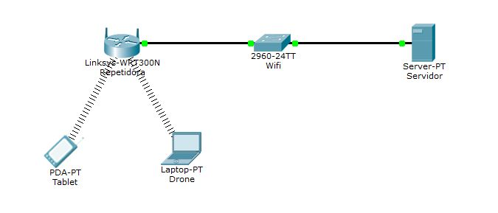

Ilustración 2. Intranet del proyecto

* 1. **Software**
     1. **Programación del Drone.**

La programación del Drone se llevará a cabo en varias plataformas de desarrollo con varias librerías que están disponibles en internet para controlar el Drone desde diferentes dispositivos como el equipo que controlará el servidor y llevarlo a los diferentes puntos dentro de la mina.

* + 1. **Librerías de Node.js .**

Una vez que esté instalado node.js en el equipo del servidor se tiene que descargar la librería AR-DRONE y conectarse al wifi del Drone con el comando:

* $ npm install ar-drone

Esto desde la consola de node.js instalado en el equipo.

* + - 1. ***Programación de vuelo básico.***

Una vez que está instalado se corre el archivo que hará que el Drone se levante y de una vuelta a la izquierda además de aterrizar en su lugar de origen de despegue.

El código es el siguiente:

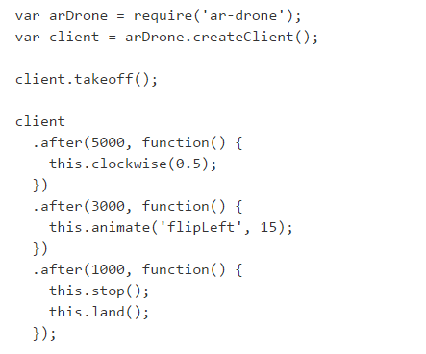

Programación de vuelo básico

* + - 1. ***Programación de stream de vídeo..***

Para poder observar a situación actual es necesario tener el stream de vídeo en tiempo real en el equipo y evaluar el área donde está la emergencia, para poder hacer esto el código es el siguiente:

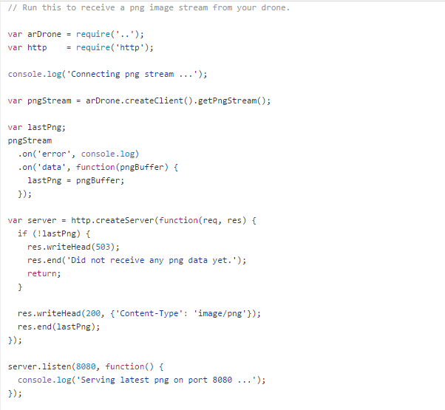

Programación de streaming de vídeo

* + - 1. ***Programación del estatus del Drone*.**

Para poder determinar acciones para mover al Drone en la situación de emergencia es necesario tener el estatus de la batería y las teclas para que realice las acciones correspondientes como ir hacia arriba o abajo, dar giros y estabilizar el Drone en tiempo real.

El código para extraer estos datos del Drone en tiempo real es el siguiente:

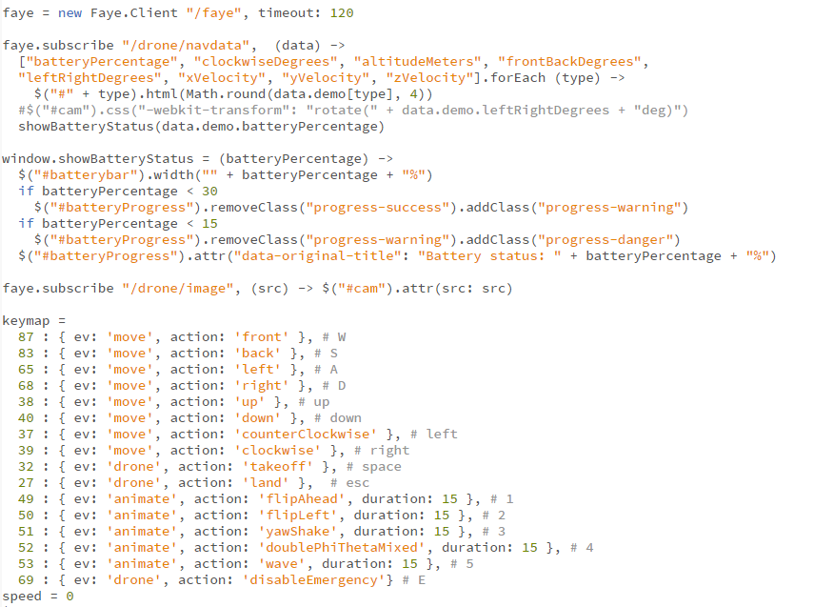

Programación de estatus del Drone 1

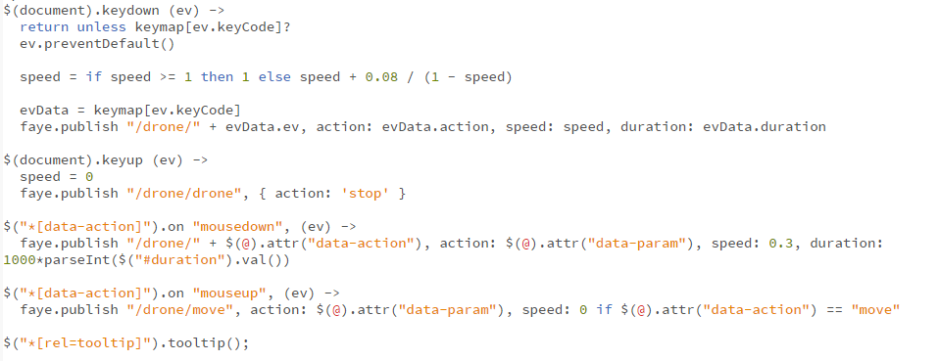

Programación de estatus del Drone 2

* + - 1. ***Programación de autonomía del Drone***

Se deberá programar el Drone para que pueda reconocer su entorno y moverse de un punto a otro y después aterrizar en el área determinada por la emergencia.

El código es el siguiente para que el Drone realice esto:

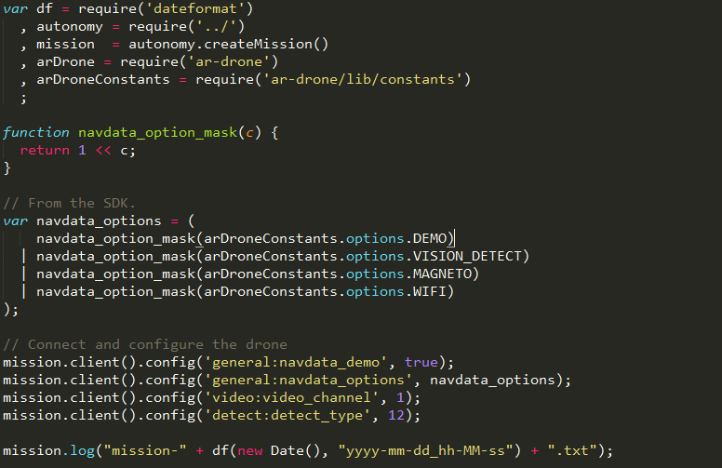

Programación de misiones de un punto a otro 1

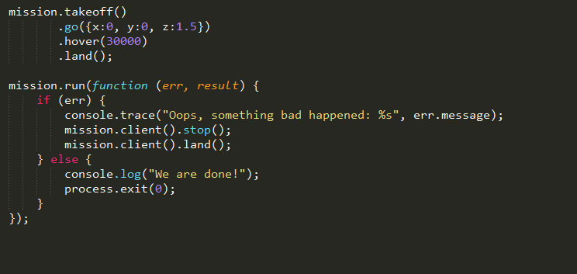

Programación de misiones de un punto a otro 2

El siguiente código hará que el Drone se enfoque en un área de 2 por 2 y después aterrice sobre el área determinada:

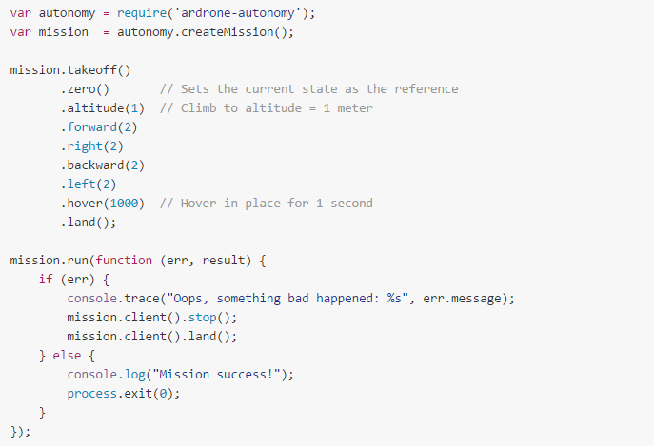

Programación vuelo y aterrizaje en área de 2 por 2

* + 1. **Configuración del Intranet.**
       1. ***Ampliar cobertura del Wifi.***

La configuración con la que contará el Drone y el sistema en general para las comunicaciones por medio de redes WIFI será muy básica y sencilla.

En la antena de Wifi se deben tener los siguientes ajustes:

|  |
| --- |
| Repetidor (AVM 310)  Modo Inalámbrico: Punto de Acceso (Access point / AP)  Ip del router a 192.168.1.200 |
| Wifi (Piksi)  Seguridad wifi: Sin contraseña  Nombre del wifi: DRONE_PE001 |

Para verificar la configuración desde el sistema se debe conectar al Drone en cuestión y entrar por telnet a la dirección IP asignada al Drone y aplicar la siguiente configuración:

|  |
| --- |
| iwconfig ath0 mode managed essid AP_AR.Drone2; ifconfig ath0 192.168.1.1 netmask 255.255.255.0 up; route add default gw 192.168.1.200 |

En ese momento el Drone se conectara a la antena y dejará de estar conectado por wifi al drone Ahora solo queda establecer la conexion a la wifi del router o antena llamado DRONE_PE001 y con esto se podrá controlar el Drone desde una distancia más larga.

* + - 1. ***Auto conexión al encender.***

Se abre la terminal desde el servidor para poder entrar por telnet al Drone por el puerto 23 y se introducen los siguientes comandos:

* Cd data
* Vi config.ini

Posteriormente se cambia en ese archivo la siguiente línea:

|  |
| --- |
| [network]  ssid_single_player = ardrone2_036291  ssid_multi_player = ardrone2_036291  wifi_mode = 0  owner_mac = 00:00:00:00:00:00 |

Por la siguiente:

|  |
| --- |
| [network]  ssid_single_player = [Nombre de la antena]  ssid_multi_player = ardrone2_036291  wifi_mode = 2  owner_mac = 00:00:00:00:00:00 |

Después de haber modificado ese archivo este se sobre escribirá con el comando:

* q

Con la tecla enter se guardará la configuración.

* + 1. **Programación aplicación web.**
       1. ***Validaciones.***

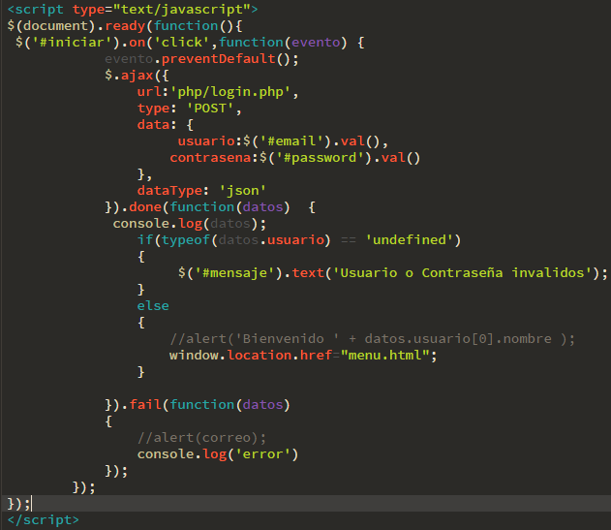

Ilustración 3 Validaciones Ajax login

* + - 1. ***Consultas.***

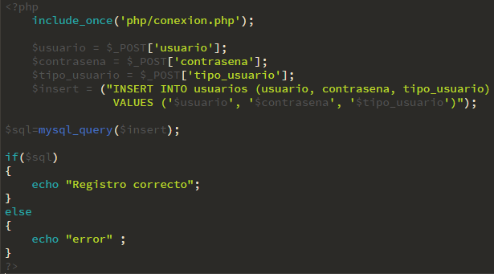

Ilustración 4 Consulta registro de usuario

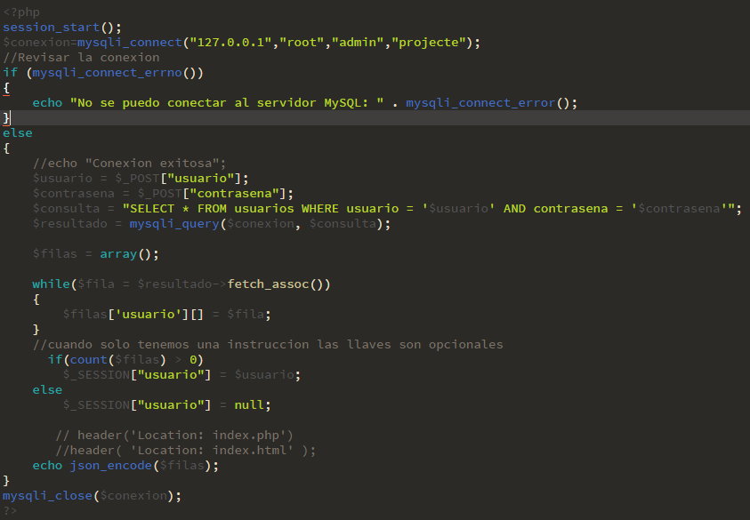

Ilustración 5 Consulta login

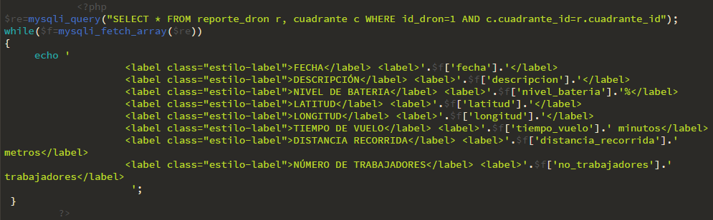

Ilustración 6 Consulta reporte

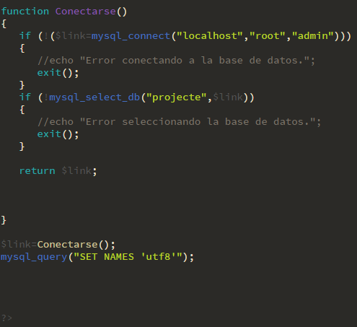

Ilustración 7 Conexion a la base de datos

**Capítulo 6**

* 1. **Seguridad del Drone**

Dentro de la seguridad que se le va a implementar al Drone está la protección contra el agua y las lluvias de cualquier tipo de líquidos que puedan afectar el funcionamiento del Drone, para ello se usará Liquipel como se mencionó en el capítulo anterior, el cual se aplicara al Drone para su protección en los lugares donde se puede dañar el equipo como los motores, o la unidad central de procesamientos así como la pila del mismo Drone.

* 1. **Seguridad de la intranet**
     1. **Políticas de seguridad.**
* Políticas de contraseñas
* Políticas de control de acceso
* Políticas de uso adecuado
* Políticas de respaldos
* Políticas de correo electrónico
  + 1. **Control de acceso.**

***6.2.2.1 Control de acceso físico.***

Controles principales para restringir el acceso físico a los dispositivos (servidores y estaciones de trabajo).

* Asegurar el edificio
* Cámaras de seguridad
* Guardias de seguridad
* Candados de computadoras
* Salas aisladas para los servidores
  + - 1. ***Control de acceso local a los datos.***

El LACF permite aplicar diferentes controles de acceso por directorio o subdirectorio del árbol, normalmente el archivo es llamado .htaccess. Se puede negar el uso de los potencialmente peligrosos SSI los cuales causan que el servidor pueda ejecutar comandos desde fuera cada vez que una página que los contiene es visitada, en las páginas del usuario. Se pueden prevenir problemas de seguridad potencialmente causados por los vínculos simbólicos.

(Seguridad en una intranet, 2015)

* + 1. **Transacciones seguras.**

**Cacti** es una herramienta que permite monitorizar y visualizar gráficas y estadísticas de dispositivos conectados a una red que tengan habilitado el protocolo SNMP.  Siempre que se tenga activado el **protocolo SNMP**y se conozcan las MIBs con los distintos OIDs (identificadores de objeto) que se pueden monitorizar y visualizar, se podra programar la colección de gráficas con las que se quiere realizar el seguimiento. **Cacti** es una aplicación que funciona bajo entornos Apache + PHP + MySQL, por tanto, permite una visualización y gestión de la herramienta a través del navegador web. La herramienta utiliza RRDtool, que captura los datos y los almacena en una base de datos circular, permitiendo visualizar de forma gráfica los datos capturados mediante MRTG.

(Hipertextual, 2015)

* 1. **Seguridad de la aplicación web**
     1. **Protocolos de seguridad.**
        1. ***Secure Socket Layer (SSL).***

Estándar mundial de la seguridad en la Web. La tecnología SSL se enfrenta a potenciales problemas derivados de la visualización no autorizada de información confidencial, la manipulación de datos, la apropiación de datos, el phishing y los demás tipos de amenazas en los sitios Web. Para ello, se cifra la información confidencial a fin de que sólo los destinatarios autorizados puedan leerla. Además de evitar la manipulación de la información confidencial, SSL contribuye a que los usuarios tengan la seguridad de acceder a un sitio Web válido.

Los principales sistemas operativos, aplicaciones Web y hardware del servidor son compatibles con SSL, lo que significa que esta poderosa tecnología de cifrado de SSL ayuda a implementar en cada empresa una manta de seguridad que limita la responsabilidad para todo el sistema con el fin de afianzar la seguridad de los clientes, incrementar el porcentaje de transacciones finalizadas y optimizar los resultados finales. En los avances recientes obtenidos en la tecnología SSL, existe una amplia variedad de tipos de SSL.

(tecnología, 2015)

* + - 1. ***S-HTTP.***

El protocolo Secure HTTP fué desarrollado por Enterprise Integration Technologies, EIT, y al igual que SSL permite tanto el cifrado de documentos como la autenticación mediante firma y certificados digitales, pero se diferencia de SSL en que se implementa a nivel de aplicación. Se puede identificar rápidamente a una página web servida con este protocolo porque la extensión de la misma pasa a ser .shtml en vez de .html como las páginas normales.

(tecnología, 2015)

* + 1. **Validaciones.**



Ilustración 8 Validaciones Ajax login

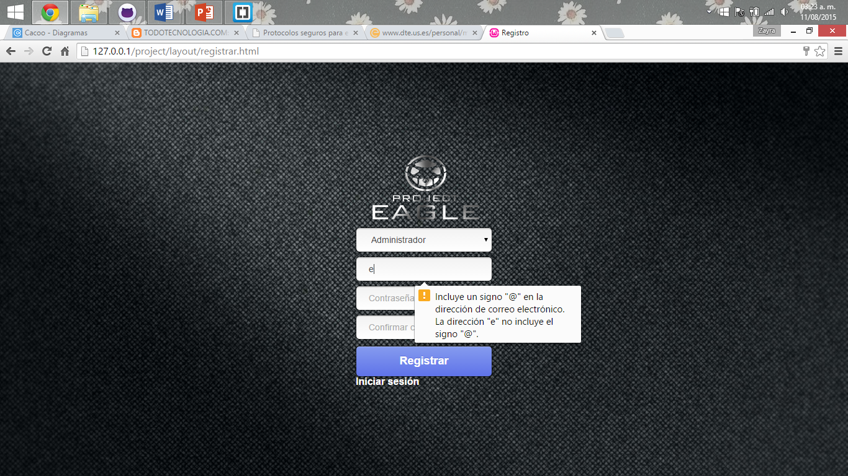

Ilustración 9 Validaciones Frontend

* 1. **Seguridad del servidor**

Para mantener la seguridad del servidor se tomaran en cuenta las siguientes herramientas:

* + 1. **XAMPP.**

Esta herramienta incluye algunas comprobaciones básicas de seguridad, que permite al administrador aplicar mejoras a la instalación básica. Sin embargo, también puede ser necesario revisar los manualmente las siguientes tareas para mantener seguridad en la base de datos.

* Puertos de comunicaciones abiertos,
* Permisos de acceso a ficheros y directorios.
* Definición de usuarios para restringir el acceso a información privilegiada desde el navegador.
* Instalar y configurar programas de seguridad adicionales (antivirus, detectores de intrusos, detectores de rootkits, corta fuegos local, etc.).

(Labrador, 2008)

* + 1. **SSH.**

Es necesario utilizar las herramientas que este protocolo ofrece, las cuales permiten interceptar y redirigir el tráfico de la red para ganar acceso al sistema. En términos generales, estas amenazas se pueden catalogar del siguiente modo:

Intercepción de la comunicación entre dos sistemas. La parte interceptora puede interceptar y conservar la información, o puede modificar la información y luego enviarla al recipiente al cual estaba destinada. Este ataque se puede montar a través del uso de un paquete sniffer.

Personificación de un determinado host, Con esta estrategia, un sistema interceptor finge ser el recipiente a quien está destinado un mensaje. Si funciona la estrategia, el sistema del usuario no se da cuenta del engaño y continúa la comunicación con el host incorrecto.

* + 1. **Windows server 2008.**

Aspectos que se tomaran en cuenta en protección de servidores en Windows Server 2008

* Configuración de seguridad de funciones de servidor
* Opción de instalación Server Core
* Control de cuentas de usuario
* Función Servidor web (IIS)
* Firewall de Windows con seguridad avanzada
* Función Servicios de acceso y directivas de redes
* Servidor de directivas de redes
* Protección de acceso a redes
* Enrutamiento y acceso remoto

(Microsoft, 2015)

* + 1. **Acceso Remoto.**

PuTTY es un cliente SSH y Telnet con el que podemos conectarnos a servidores remotos iniciando una sesión en ellos que nos permite ejecutar comandos.

Con esta herramienta podremos realizar los siguientes puntos:

* Almacenar hosts y preferencias para uso posterior.
* Controlar la clave de cifrado SSH y la versión de protocolo.
* Clientes de línea de comandos SCP y SFTP, llamados "pscp" y "psftp" respectivamente.
* Controlar el redireccionamiento de puertos con SSH, incluyendo manejo empotrado de reenvío X11.
* Soporte de autentificación de clave pública.
* Soporte para conexiones de puerto serie local.

(ZEOKAT, 2014)

* + 1. **Monitorización de la red.**

Cacti, una herramienta que permite monitorizar y visualizar gráficas y estadísticas de dispositivos conectados a una red y que tengan habilitado el protocolo SNMP.

Con Cacti se podra monitorizar la red que soporte el protocolo SNMP, ya sea un switch, un router o un servidor Linux. Siempre que tenga activado el protocolo SNMP y se conozcan las MIBs con los distintos OIDs (identificadores de objeto), se podrá monitorizar y visualizar, al igual que programar la colección de gráficas con las que se requiera realizar el seguimiento. Cacti funciona bajo entornos Apache + PHP + MySQL, por tanto, permite una visualización y gestión de la herramienta a través del navegador web. La herramienta utiliza RRDtool, que captura los datos y los almacena en una base de datos circular, permitiendo visualizar de forma gráfica los datos capturados mediante MRTG.

(jjvelasco, 2010)

* 1. **Seguridad en minas a cielo abierto**

Todos los edilicios y estructuras de una mina a cielo abierto deberían mantenerse en buen estado desde el punto de vista de la seguridad y, en la medida de lo posible, estar construidos con materiales resistentes al fuego. En los lugares donde sea necesario, el proyecto debe incluir la protección contra los efectos de terremotos y temblores.

* + 1. **Medios de acceso seguros.**
  + En todo lugar o edificio por donde tengan que circular o en el que tengan que trabajar personas, deberían instalarse y mantenerse en buen estado medios de acceso que ofrezcan seguridad.
  + En los lugares donde una persona pueda caer desde una altura de 2 o más metros, o desde cualquier otra altura que fije la legislación nacional, deberían existir los peldaños, barandales y barreras que sean necesarios para evitar todo peligro.
  + Si no fuera posible adoptar las disposiciones anteriores, deberían suministrarse y utilizarse cinturones de seguridad aprobados.
    1. **Alumbrado supletorio de urgencia.**

Se deberían instalar luces supletorias de urgencia, para su uso en caso de falla de la fuente de alimentación de energía:

* + En la sala médica o de primeros auxilios y, si corresponde, en la estación de salvamento;
  + En los vestuarios y lavabos;
  + En los talleres de trituración y tratamiento donde normalmente los operarios utilicen escaleras, escaleras de mano o pasarelas;
  + En todas las salidas de urgencia, y
  + En todos los lugares donde la disminución o la desaparición
    1. **Disposiciones generales.**

Todos los edificios y estructuras deberían conformarse a los requisitos de los reglamentos nacionales de construcción.

(Ginebra, 2015)

**Capítulo 7**

* 1. **Unidades, categorías, temas y patrones**
     1. 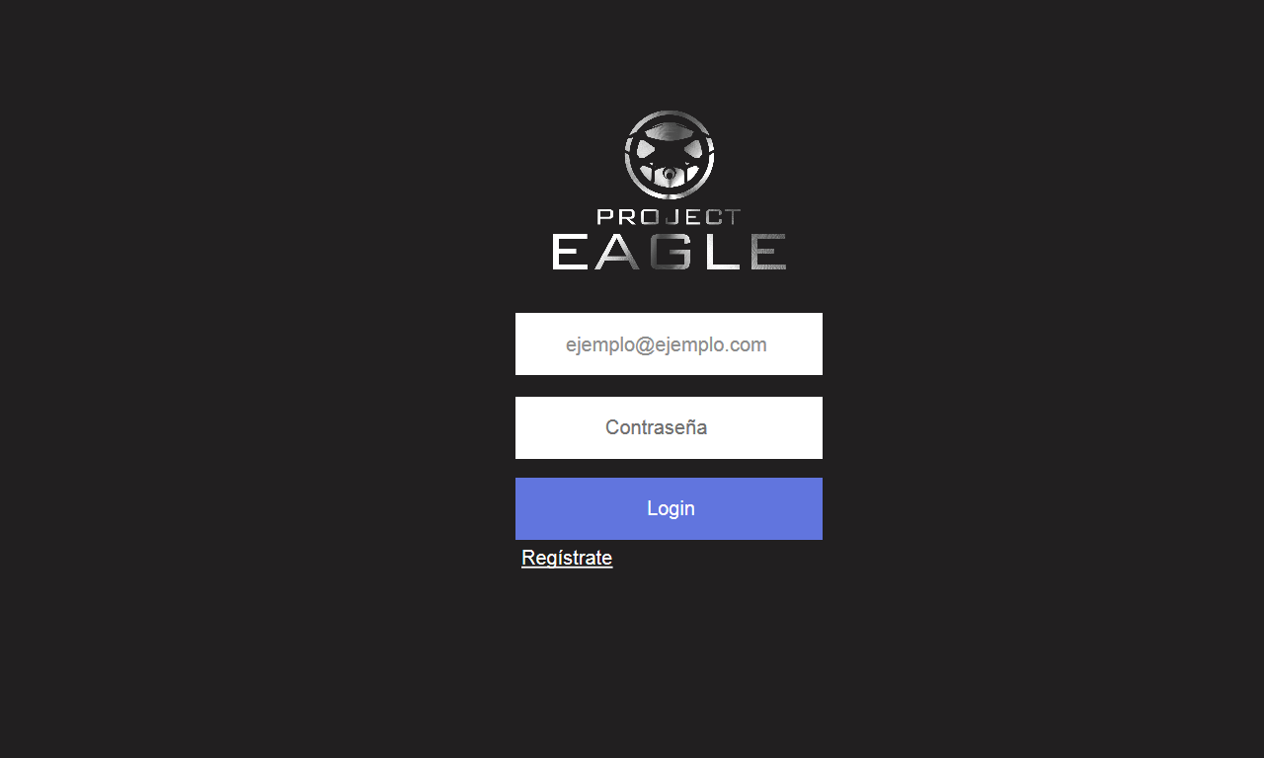**Modulo “Aplicación web”.**

Ilustración 10 Inicio de sesión

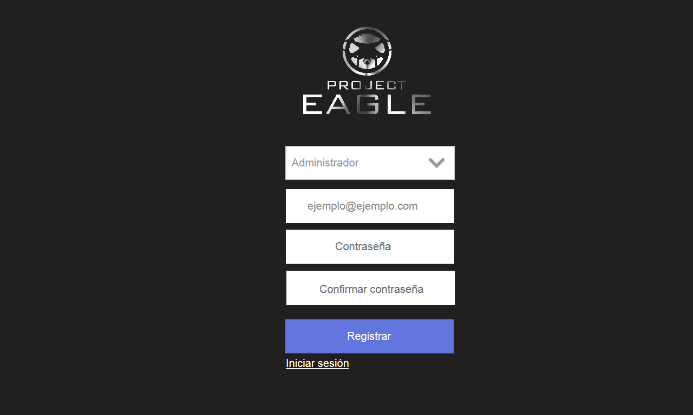

Ilustración 11 Registro de usuario

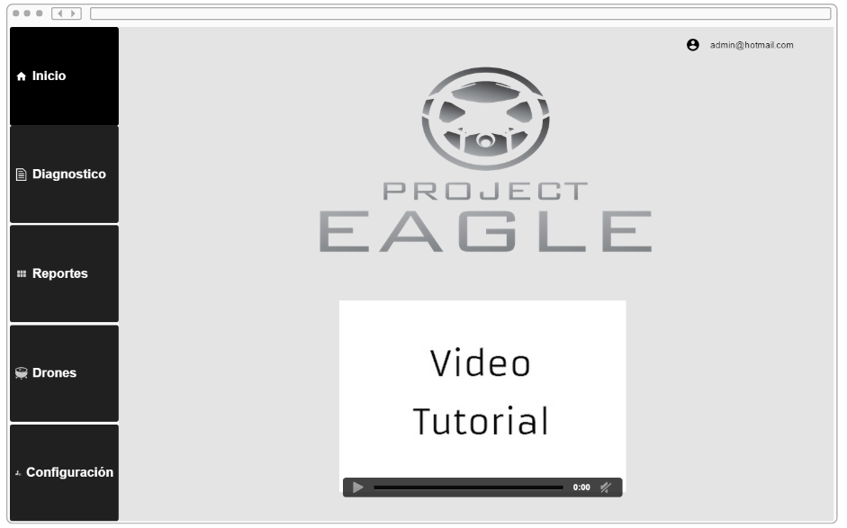

Ilustración 12 Página de inicio, contiene un video tutorial de cómo usar la App web.

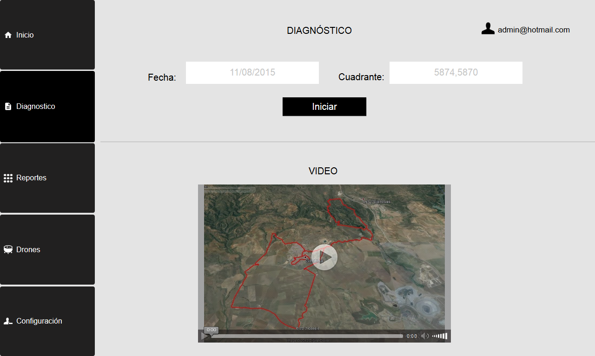

Ilustración 13 Generar diagnósticos Parte1

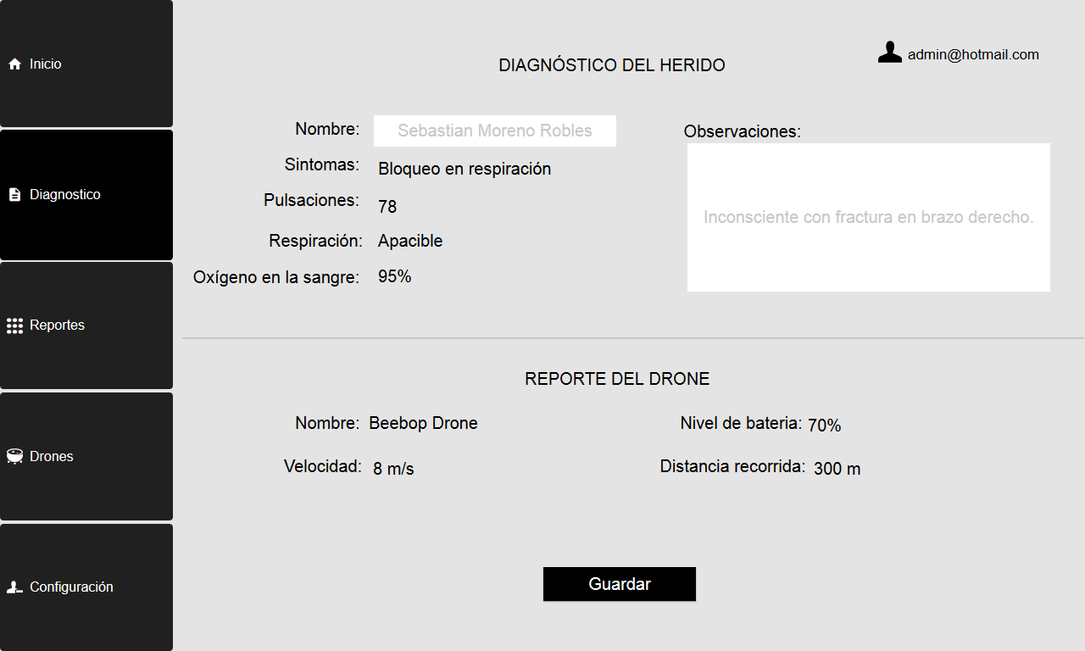

Ilustración 14 Generar diagnósticos Parte2

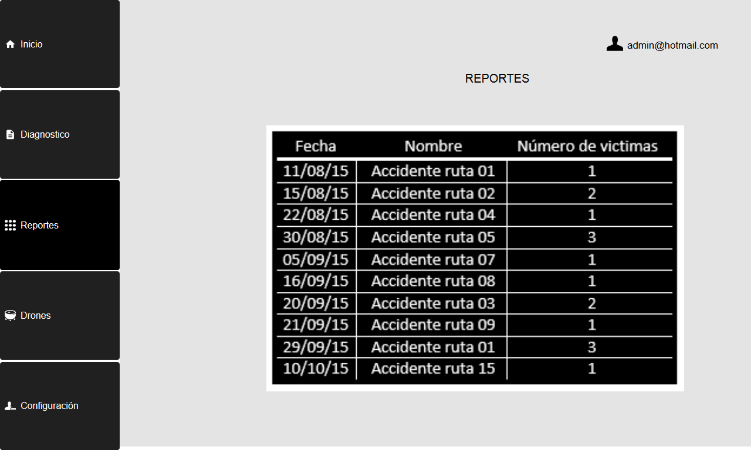

Ilustración 15 Tabla de registro de reportes Parte 1

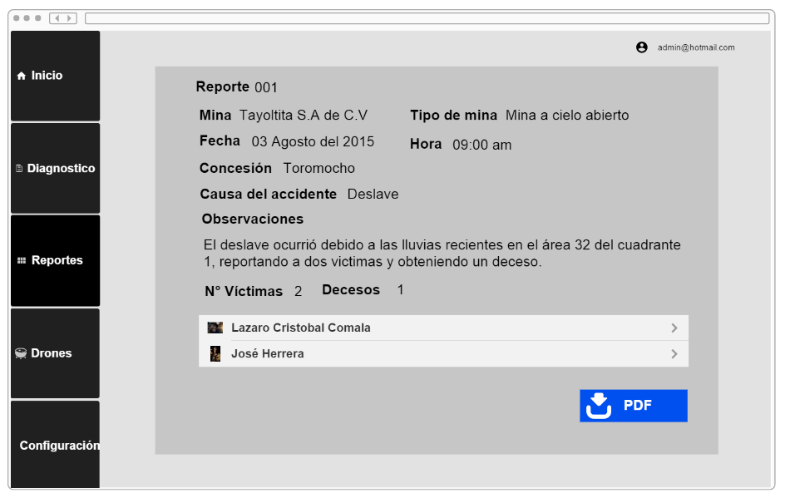

Ilustración 16 Reporte individual por accidente, el reporte puede descargarse en PDF.

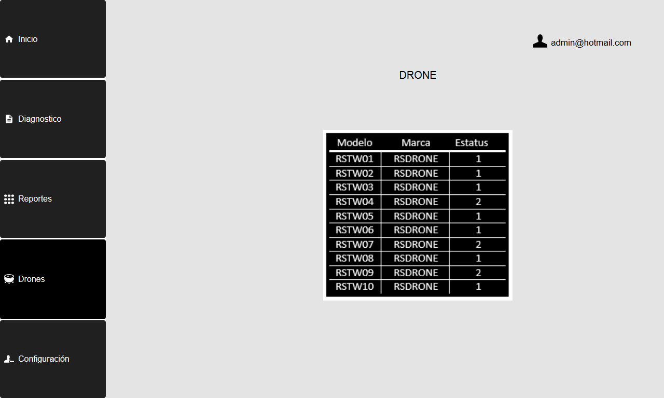

Ilustración 17 Tabla de registro de drones

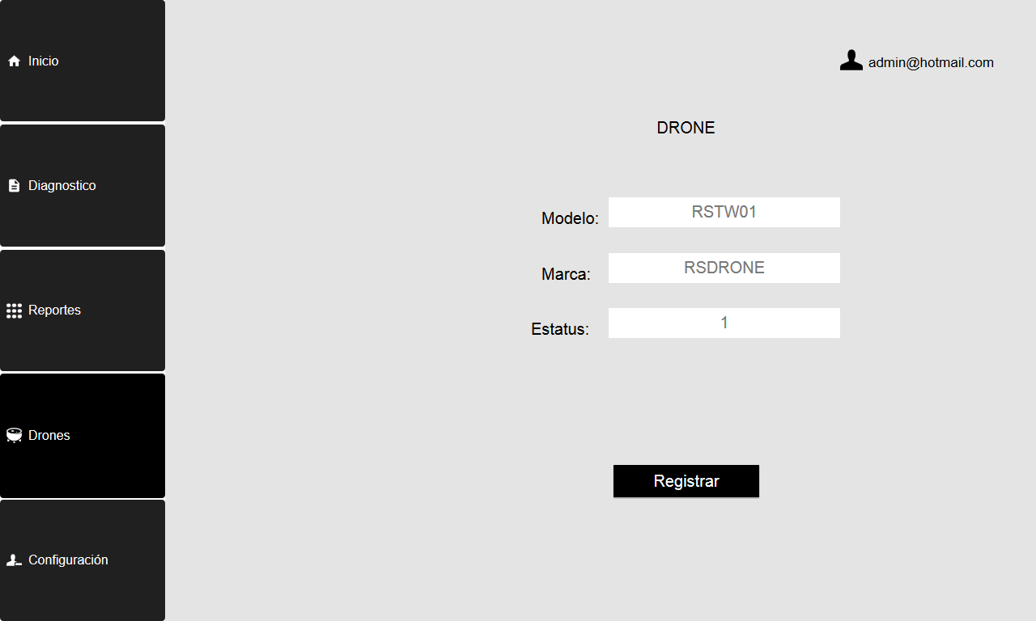

Ilustración 18 Registro del Drone

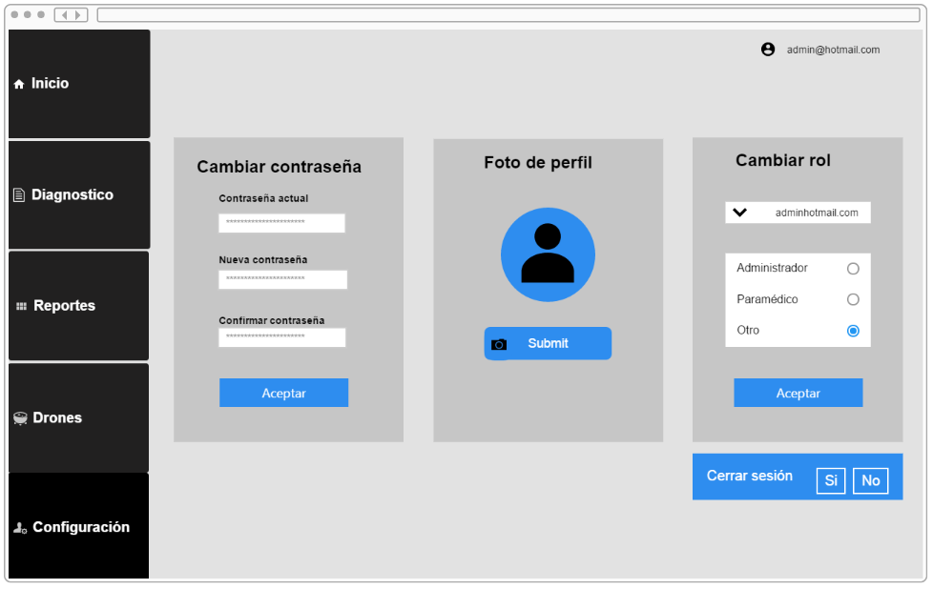

Ilustración 19 Interfaz de configuración de la cuenta de usuario.

* 1. **Descripciones, significados, anécdotas y experiencias**
     1. **Drones.**

- Las experiencias obtenidas cuando se hicieron las capacitaciones con los Drones (Walkera Tali H500, Walkera QR X350Pro, DJI PhantomVision2) fue que no contaban con librerías que facilitaran la programación con la tarjeta Arduino y la aplicación web.

Por lo que era más difícil conectar el Drone con la aplicación web si se usaban estos modelos.

- Al crear una ruta establecidas por medio de las aplicaciones Mission Planner y Droidplanner se observó que el aterrizaje varía por metros a la ubicación original del despegue, en ocasiones se tenía de 3 a 5 metros de diferencia.

- Las primeras prácticas realizadas con el Drone no tenían un recorrido programado, sino que solamente involucraban la práctica de desplazamiento del Drone y conocimiento de sus piezas, tanto del vehículo aéreo no tripulado como del control remoto. Estas prácticas fueron de gran apoyo, pues fueron la base para establecer rutas de recorridos más complejos.

- Las rutas establecidas se hicieron a través de Droid Planner, pero esta aplicación móvil solo funciona en los celulares Motorola, se cree que es porque estos celulares pueden tener un puerto abierto a comparación con los otros.

* 1. **Anotaciones y estructura del diseño**
     1. **Diagramas UML.**
        1. ***Caso de uso.***

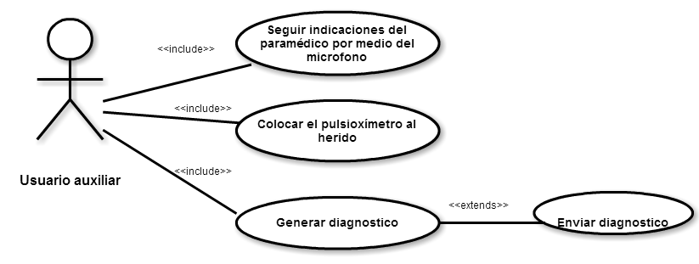

Ilustración 20 Diagrama caso de uso rol auxiliar

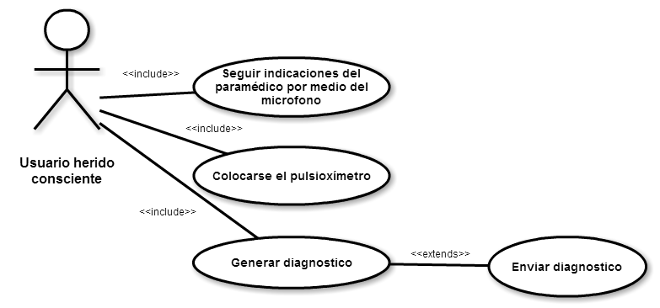

Ilustración 21Diagrama caso de uso rol herido

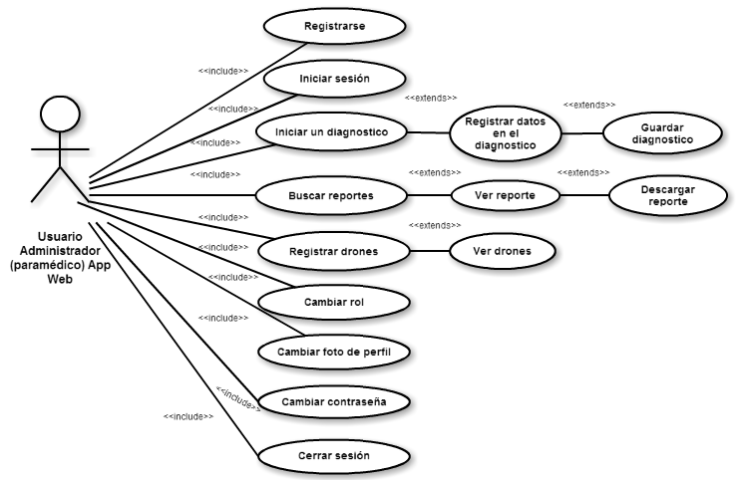

Ilustración 22Diagrama caso de uso rol administrador

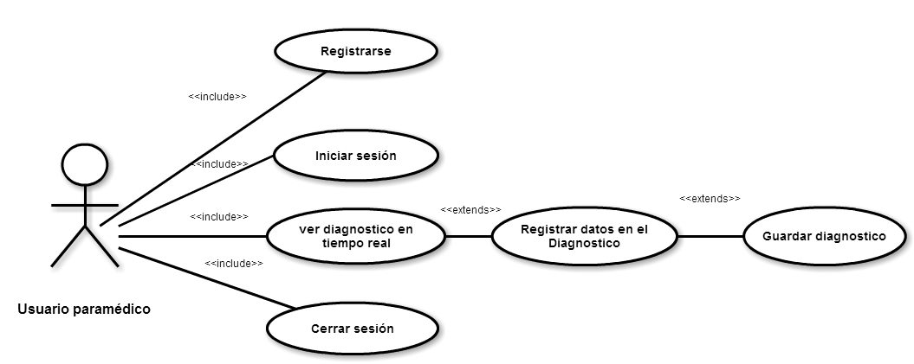

Ilustración 23 Diagrama caso de uso rol paramédico

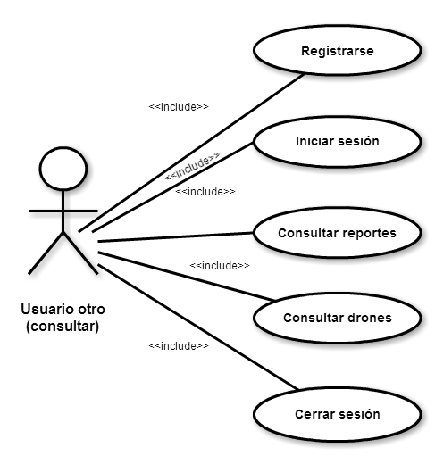

Ilustración 24 Diagrama caso de uso rol consultor

* + - 1. ***Diagramas de estado.***

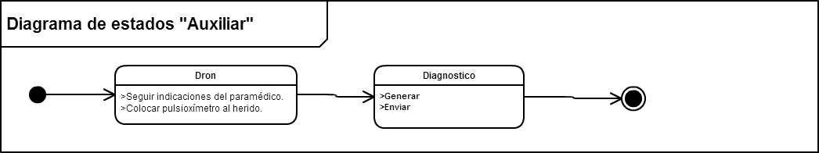

Ilustración 25 Diagrama de estado rol auxiliar

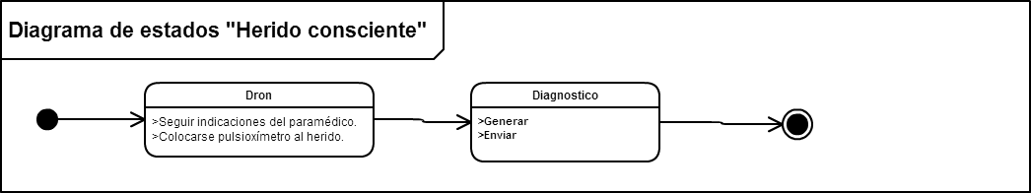

Ilustración 26 Diagrama de estado rol herido

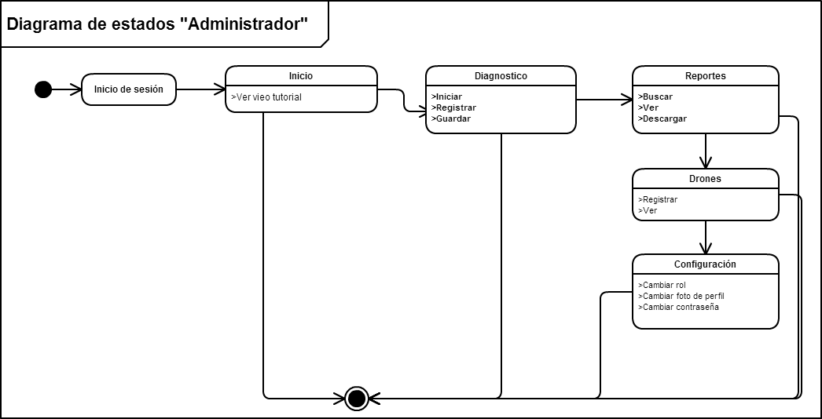

Ilustración 27 Diagrama de estado rol administrador

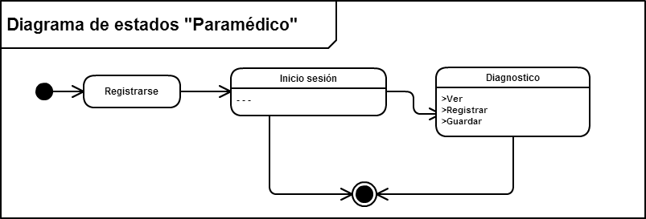

Ilustración 28 Diagrama de estado rol paramédico

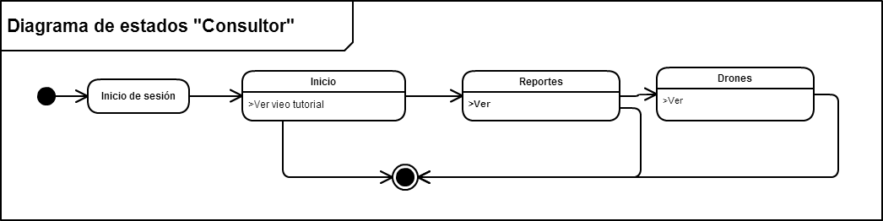

Ilustración 29 Diagrama de estado rol consultor

* + - 1. ***Diagrama de objetos.***

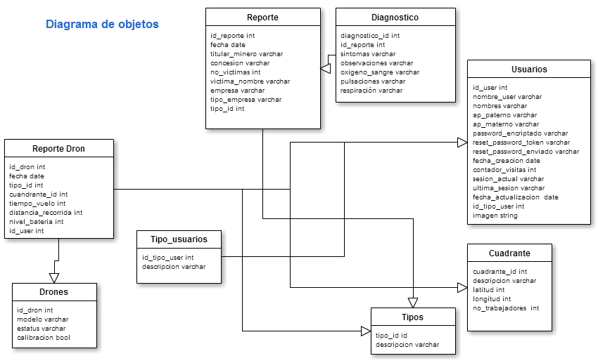

Ilustración 30 Diagrama de objetos

* + - 1. ***Diagrama de clases.***

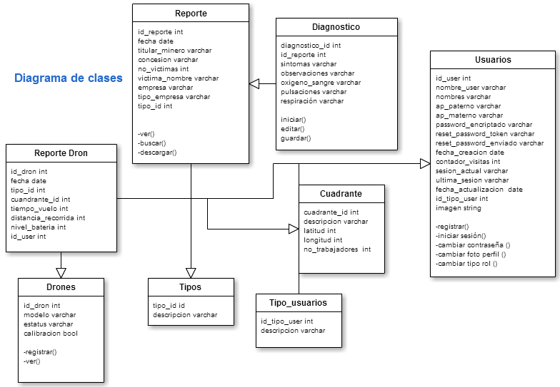

Ilustración 31Diagrama de clases

1. 3. 2. **Diagrama entidad-relación**

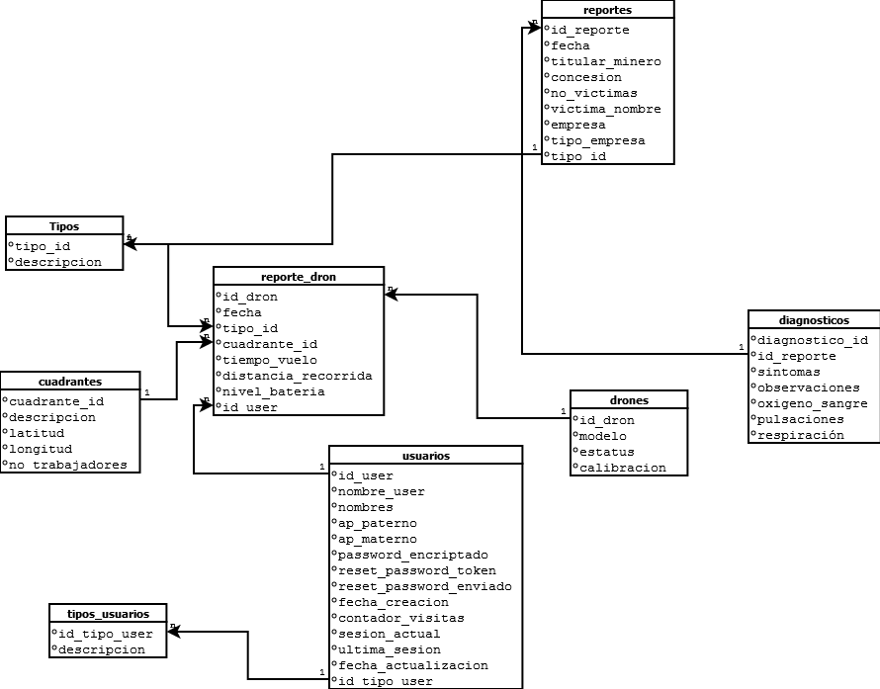

Ilustración 32 Diagrama entidad-relación

* 1. **Simulación**

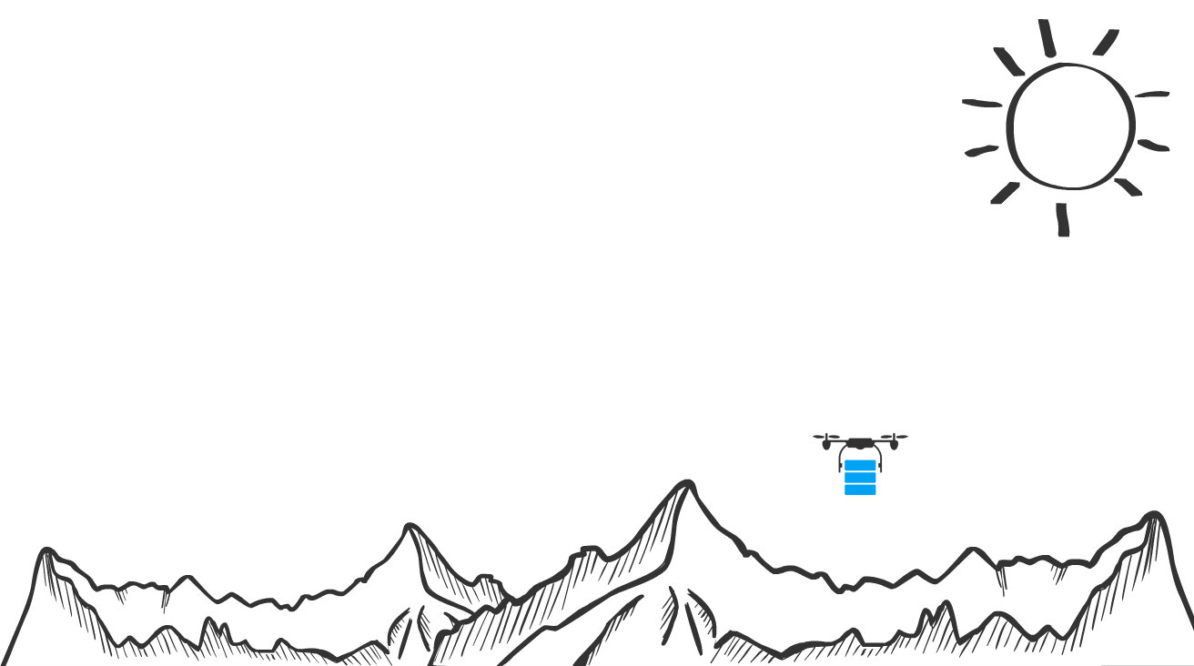

Ilustración 34.Trayecto del Drone a su destino.

Ilustración 33.Alerta de emergencia en mina

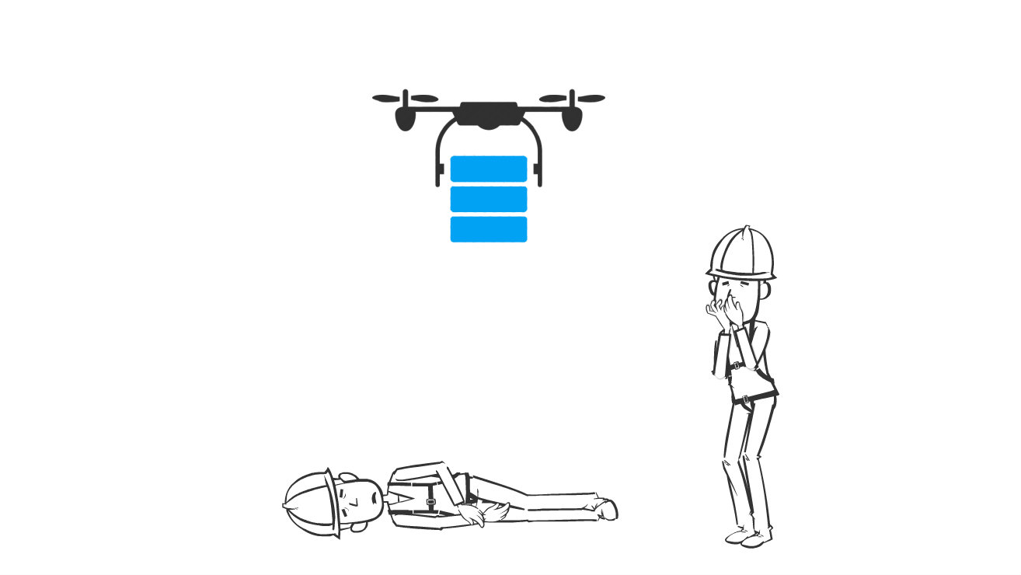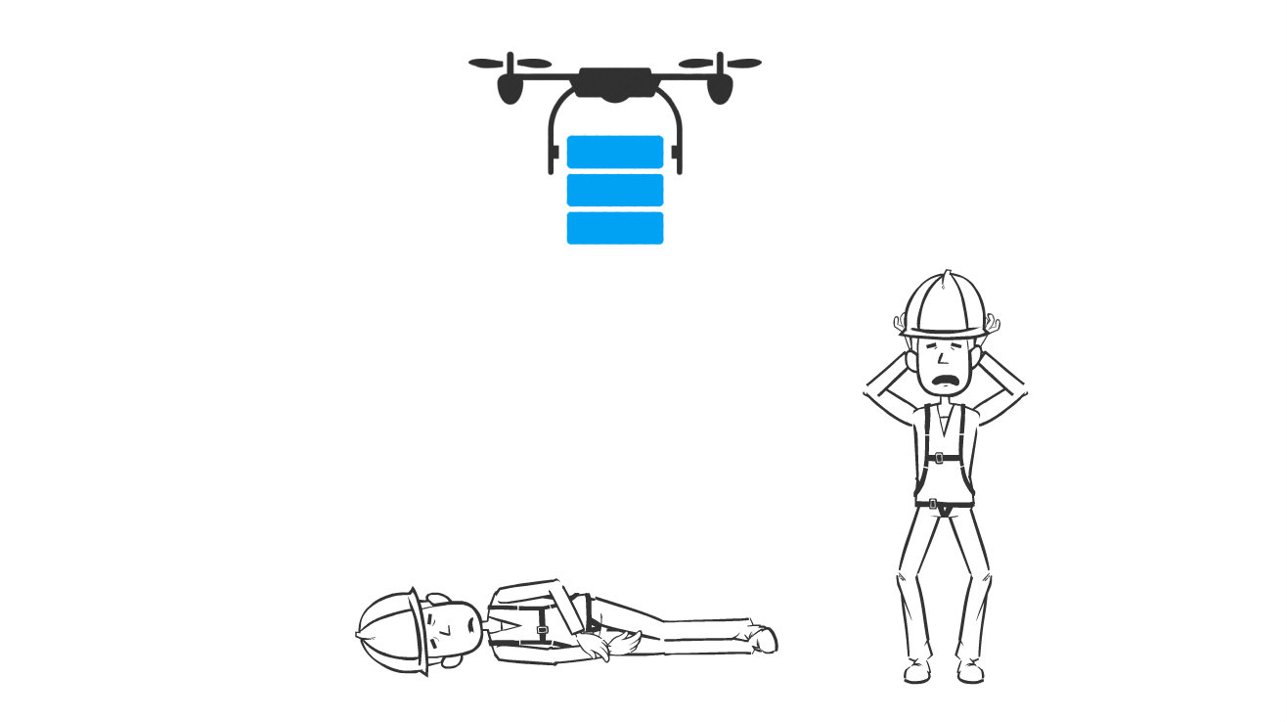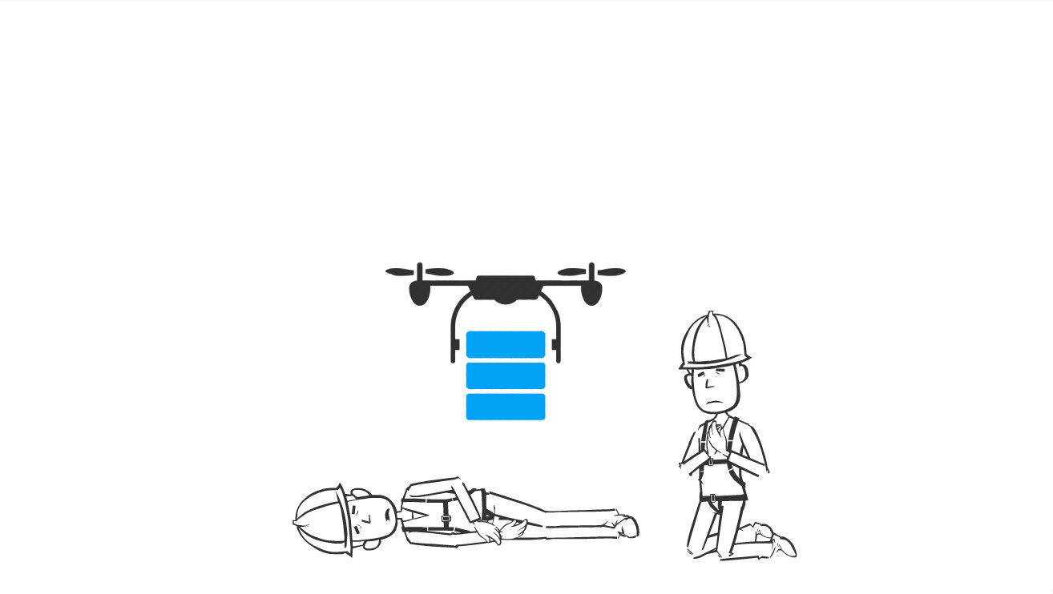

Ilustración 36. Atención rápida por el Drone.

Ilustración 35. Llegada del Drone a su destino.

Las siguientes imágenes muestran una simulación por dos puntos establecidos**.**

# 

Ilustración 37.Llegada del Drone a su destino

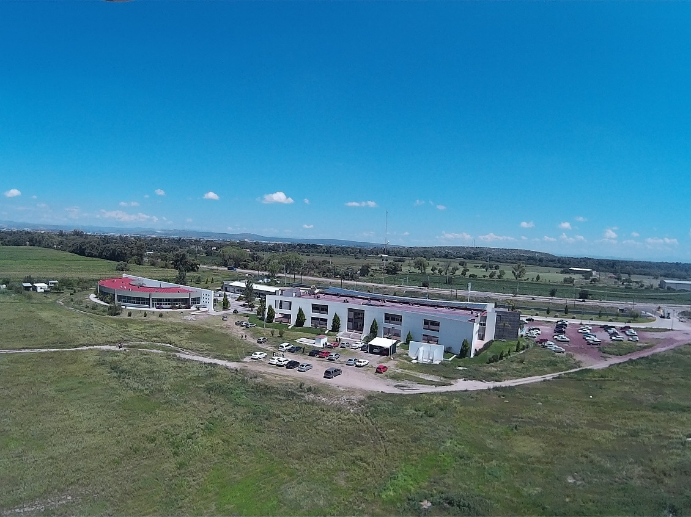

Ilustración 38. Drone girando para su regreso.

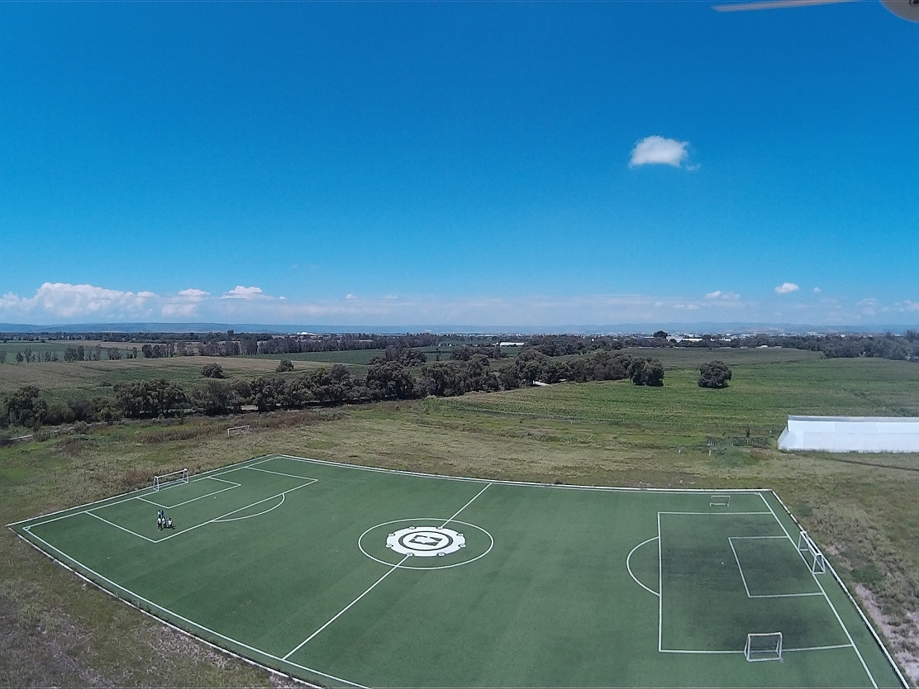

Ilustración 39. Drone emprendiendo su regreso.

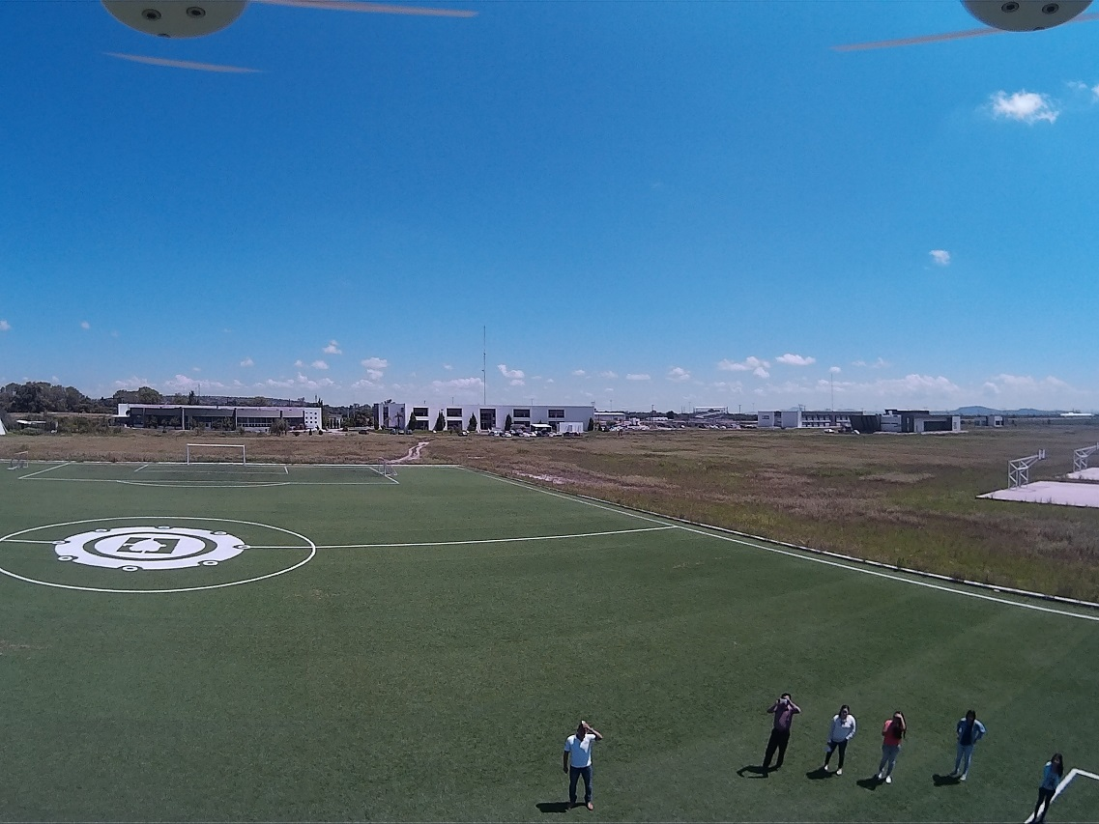

Ilustración 40. Drone llegando a su punto de partida.

# **Bibliografía**

Alvarado, R. (13 de Junio de 2015). Comunicación personal.

CA Technologies. (2014). *Una guía práctica para la.* Mexico: CA Layer.

Commons, C. (09 de 08 de 2015). *OpenID*. Obtenido de OpenID: http://openid.es/accion/help

Fran, M. (2010). *Aspectos destacados de las guias de la American Heart Association de 2010 para RCP Y ACE.* Texas, Dallas, Estados Unidos: Heart.

Ginebra, O. I. (9 de Agosto de 2015). Seguridad y salud en minas de cielo abierto. Chuquicamata, Chile.

Hipertextual. (10 de Agosto de 2015). *Hipertextual*. Obtenido de http://hipertextual.com/archivo/2010/09/monitoriza-el-estado-de-tu-red-con-cacti/

https://www.aibotix.com/es/quienes-aibotix.html. (9 de Agosto de 2015). *Aibotix*. Obtenido de Aibotix: www.aibotix.com

jjvelasco. (24 de 09 de 2010). *Hipertextual*. Obtenido de Hipertextual: http://hipertextual.com/archivo/2010/09/monitoriza-el-estado-de-tu-red-con-cacti/

Juan Manuel Fraga Sastrías, Andrea Aguilera Campos, & Enrique Asensio Lafuente. (2 de Agosto de 2010). *Motivos de llamada a los servicios médicos de.* Obtenido de http://www.medigraphic.com/pdfs/urgencia/aur-2010/aur102d.pdf

Labrador, R. M. (2008). *TALLER DE INSTALACIÓN.* Sevilla: Universidad de Sevilla.

Mexicana, C. R. (30 de Mayo de 2015). *Cruz Roja Mexicana Sede Nacional*. Obtenido de http://www.cruzrojamexicana.org.mx/

MF, H. (08 de 08 de 2015). *MedlinePlus*. Recuperado el 20 de 07 de 2013, de http://www.nlm.nih.gov/medlineplus/spanish/ency/article/000010.htm

Microsoft. (10 de 08 de 2015). *technet.* Obtenido de technet.: https://technet.microsoft.com/es-es/library/cc725998(v=ws.10).aspx

Minería, E. (s.f.). Obtenido de http://enlacemineria.blogspot.com/2015/01/los-drones-y-su-utilidad-en-la.html

minero, G. d. (13 de Mayo de 2015). Obtenido de http://es.slideshare.net/AgenciaNaldeMineria/estadisticasde-emergenciasmineras22052015

Seguridad en una intranet. (10 de Agosto de 2015).

tecnología, T. (10 de Agosto de 2015). *Todotecnología.com*. Obtenido de http://todotecnology.blogspot.mx/2010/01/protocolos-de-seguridad-web.html

www.aibotix.com. (9 de Agosto de 2015). *Aibotix*. Obtenido de Aibotix: https://www.aibotix.com/es/quienes-aibotix.html

ZEOKAT. (28 de 03 de 2014). *Vozidea*. Obtenido de Vozidea: http://www.vozidea.com/que-es-putty-y-para-que-sirve